4.2.3 ФО расчет прогноза по доходам на очередной год
Версия 1.0

Инструкцию подготовил: Грипиняк Павел

2016 год
История изменений документа
Дата | Версия | Описание | Автор
22.04.2016 | 1.0 | Первоначальная версия | Грипиняк П.Б.

АННОТАЦИЯ
В настоящей инструкции показан порядок работы в системе «АЦК-Планирование» на примере планирования бюджета 2017 года в части:
- Расчета прогнозных сумм доходов бюджета;
Данный этап необходим в части составления проекта бюджета по доходам.
Предшествующим этапом был:
4.2.1 ФО работа со справочниками подсистемы формирование проекта бюджета по доходам.docx
3.3.1 ГРБС ввод справочных данных участвующих в расчете сумм межбюджетных трансфертов.docx
4.2.2 ФО расчет ожидаемых поступлений, недоимок и льгот в текущем году.docx
Содержание
1. Заполнение документа 6
2. Работа с расчетной таблицей (расчет) 9
2.1. Сохранения шаблона расчетной таблицы 19
3. Сохранения и обработка документа с наложением электронной подписи. 21

Вход в систему.
На рабочем столе, запустить ярлык «АЦК-Планирование». На экране появится окошко входа в программу
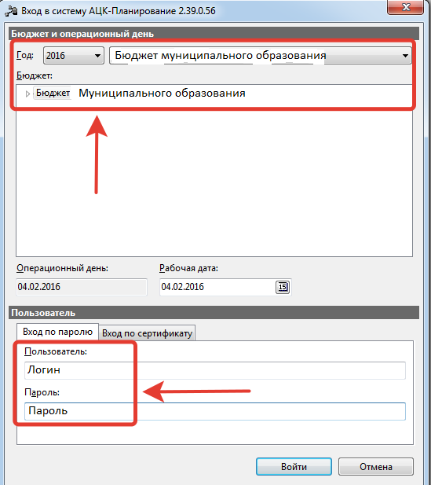
Выбираем год 2017, бюджет «Бюджет соответствующего муниципального образования»
Примечание: при формировании проекта бюджета на 2016 год, необходимо выбрать год 2016
Пользователь – указываем свое имя учетной записи
Пароль – указываем пароль
Нажимаем кнопку «ОК»
В результате, начнется загрузка программы
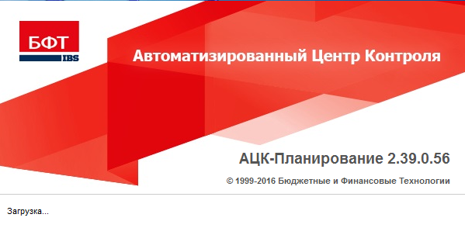

Заполнение документа

Заходим в пункт меню Доходы => Прогноз по доходам
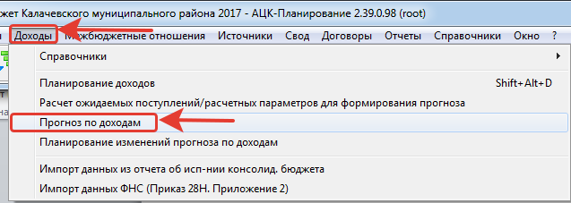
В открывшемся окне нажимаем клавишу Новый для создания нового документа:
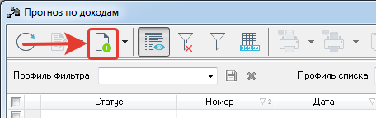
В открывшемся окне вводим следующую информацию:
- Номер – автоматически заполняется номер документа. При необходимости номер можно изменить;
- Дата – автоматически заполняется дата документа текущим операционным днем. При необходимости дату можно изменить;
- Версия – выбирается этап планирования бюджета;
- Вариант – выбирается основной вариант планирования бюджета по доходам;
- Галка Несколько видов доходов – галку НЕ СТАВИМ;
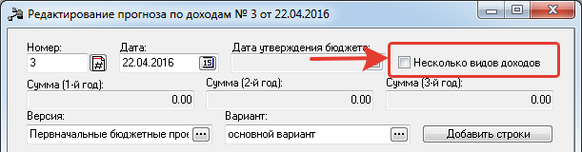
- Тип дохода – выбирается тип дохода. Нельзя заполнять поле значением Не указано;
- Гл. администратор – заполняется код бюджетной классификации;
- КВД – заполняется код бюджетной классификации;
- КОСГУ – заполняется автоматически после выбора КВД;
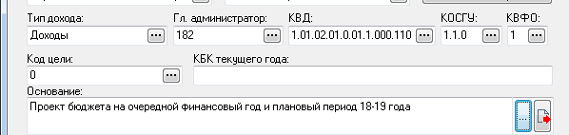
- КВФО – выбирается вид финансового обеспечения;
- Код цели – выбирается целевое назначение;
- КБК текущего года – заполняется КБК текущего года. Поле необязательное для заполнения;
- Основание – заполняется или выбирается из справочника оснований;
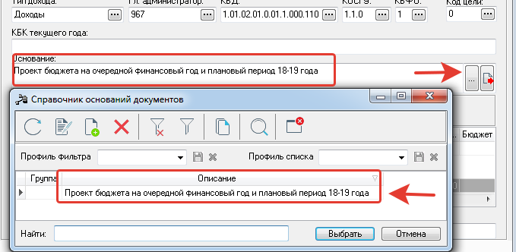
В нижней части необходимо нажать клавишу Создать бюджетную строку:
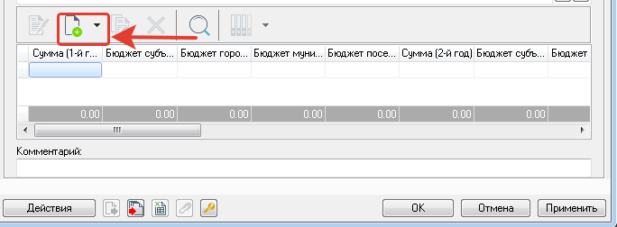
В открывшемся окне заполняются следующая информация:
- Получатель доходов – из справочника выбирается получатель доходов;
- Территория – из справочника выбирается территория;
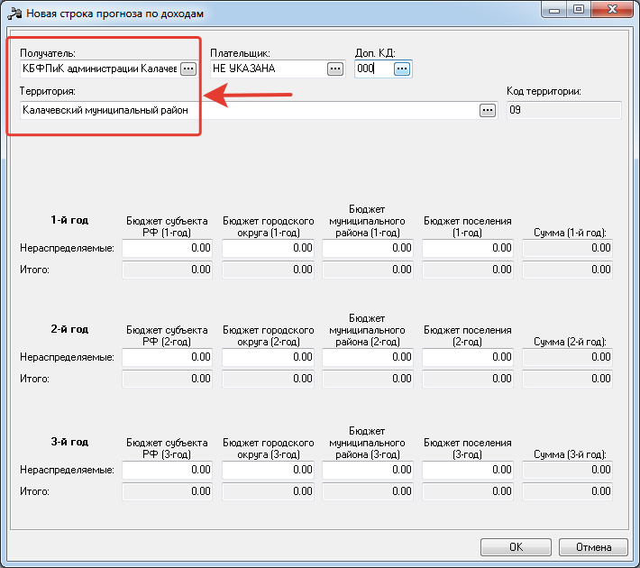
- Блок полей с суммами на уровни бюджетов – не заполняются. Данные суммы будут рассчитываться в расчетной таблице.
Далее нажимается клавиша Ок для сохранения строки.
В основной форме документа необходимо нажать клавишу Расчет и выбрать пункт Шаблон для распределяемых доходов с учетом нераспределенной суммы;
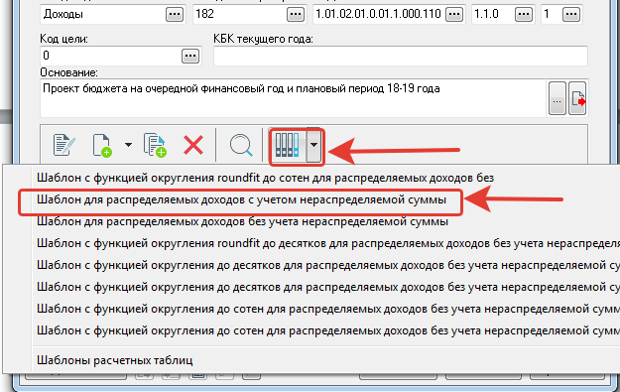

Работа с расчетной таблицей (расчет)

После выполнения операций описанных в п.1. произойдет открытие расчетной таблицы.
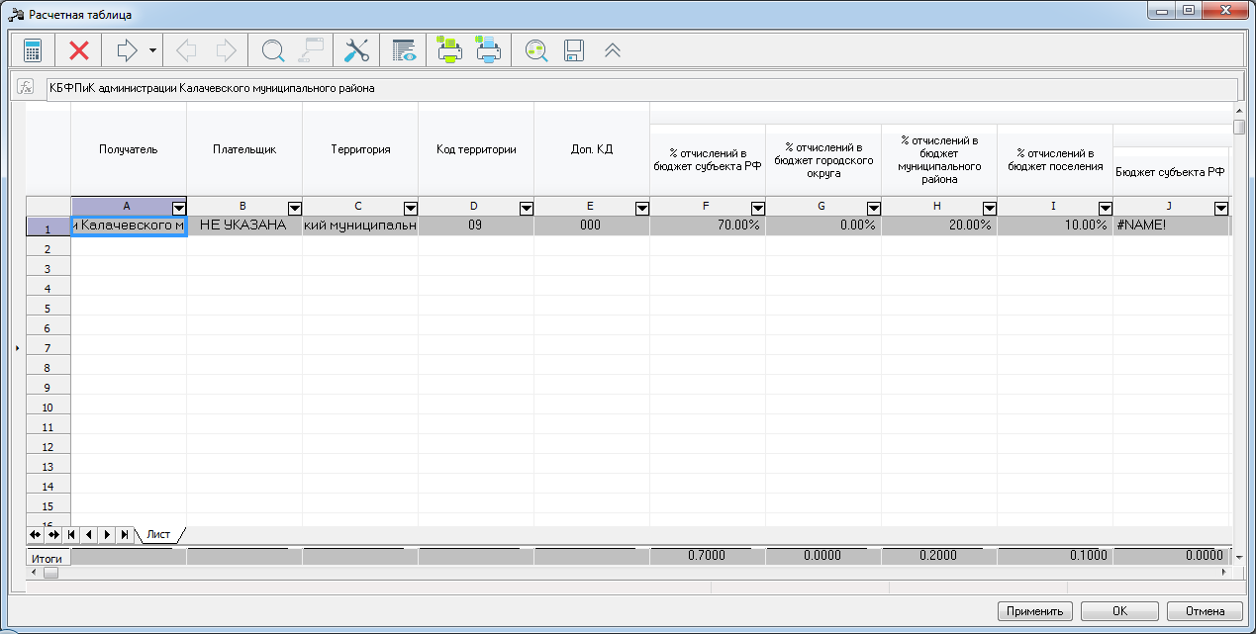
Обращаем внимание, что в расчетной таблице автоматически подтянулись данные по нормативам отчислений, поскольку в справочнике нормативов отчислений была создана запись по аналогичному виду доходов.
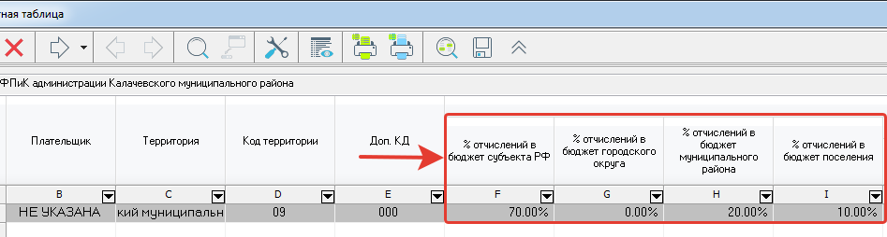
В первую очередь в расчетную таблицу необходимо подтянуть данные из справочников системы. Для этого используется клавишу Добавить источник.
В данном примере будут подтянуты данные из справочников и документов: расчет ожидаемых поступлений, ставки налогов, отчетные данные и иные сведения для прогноза доходов, показатели исходных данных.
- Расчет ожидаемых поступлений
Нажимаем на клавишу Добавить источник и выбираем Расчет ожидаемых поступлений.
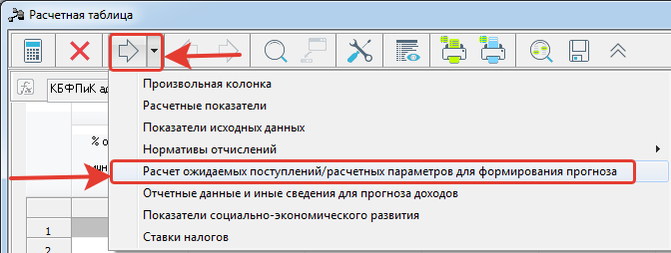
В открывшемся окне необходимо заполнить следующие параметры:
- Заголовок – заполняется автоматически. При необходимости можно изменить;
- Тип документа – выбирается тип документа: ожидаемые поступления, либо недоимки;
- Версия – выбирается версия формирования ЭД Расчет ожидаемых поступлений;
- Параметры отбора по КБК – заполняются параметры КБК. КБК должны совпадать с заполненными кодами в ЭД Расчет ожидаемых поступлений;
- Сумма – выбирается год, на который необходимо подтянуть сумму;
- Поле – выбирается уровень бюджета, сумму по которому необходимо подтянуть из расчета ожидаемых поступлений;
- По состоянию на дату – выбирается дата, которая была заполнена в расчете ожидаемых поступлений в одноименном поле;
После заполнения полей необходимо нажать клавишу ОК.
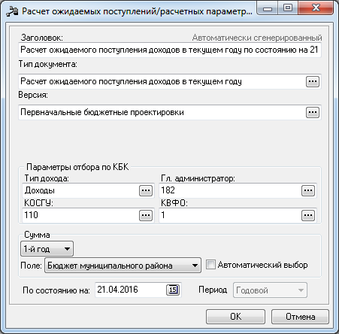

В результате в правой части расчетной таблицы формируется колонка со значением из расчета ожидаемого поступления, которой можно использовать при расчете прогноза по доходам на очередной год.
Примечание: КБК расчета ожидаемых поступлений должны совпадать с КБК прогноза по доходам и параметрам, заполненным в шапке документа (тип дохода, гл. администратор, КОСГУ, КВД, КВФО, Доп. КД, код цели, получатель, территория, плательщик). При несовпадении хотя бы одного из перечисленных параметров, данные в расчетную таблицу не подтянутся.

- Ставки налогов
Нажимаем на клавишу Добавить источник и выбираем Ставки налогов.
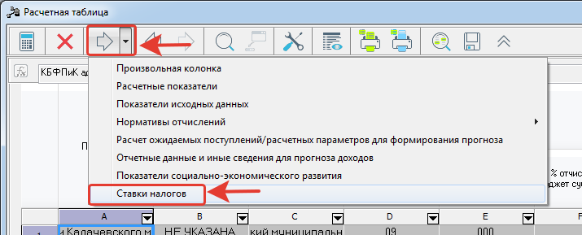
В открывшемся окне необходимо заполнить следующие параметры:
Заголовок - заполняется автоматически. При необходимости можно изменить;
Год – выбирается год занесенной ранее ставки налогов.
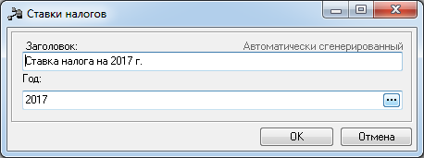
В результате в правой части расчетной таблицы формируется колонка со значением ставки налога, которую можно использовать при расчете прогноза по доходам на очередной год.
Примечание: в данном примере расчет производится расчет по НДФЛ, поэтому ставки налогов в данном расчете использованы не будут.
- Отчетные данные и иные сведения для прогноза доходов.
Нажимаем на клавишу Добавить источник и выбираем Отчетные данные и иные сведения для прогноза доходов
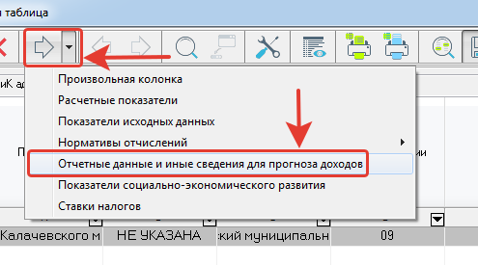
В открывшемся окне необходимо нажать клавишу Показать справочник:
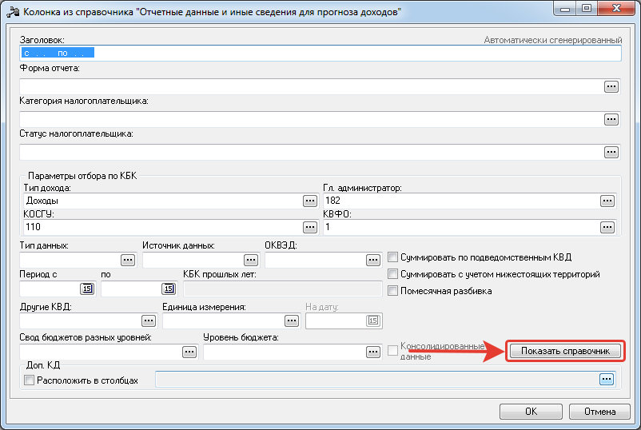
В открывшемся окне необходимо найти, и выбрать строку с суммой, которая будет использоваться при расчете.
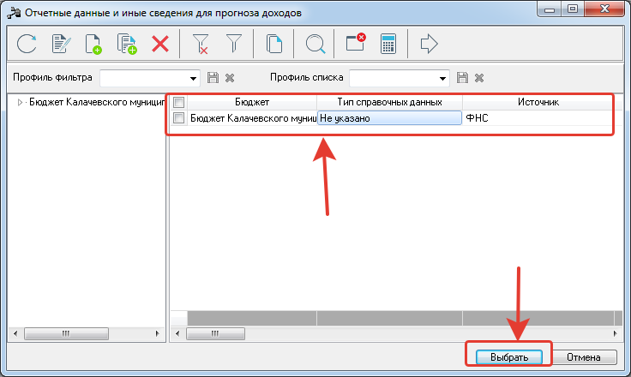
Примечание: КБК строки должны совпадать с КБК документа по прогнозу доходов и параметрам, заполненным в шапке документа (тип дохода, гл. администратор, КОСГУ, КВД, КВФО, Доп. КД, код цели, получатель, территория, плательщик). При несовпадении хотя бы одного из перечисленных параметров, данные в расчетную таблицу не подтянутся.
В результате в расчетной таблице сформируется колонка со значениями выбранных из справочника данных.
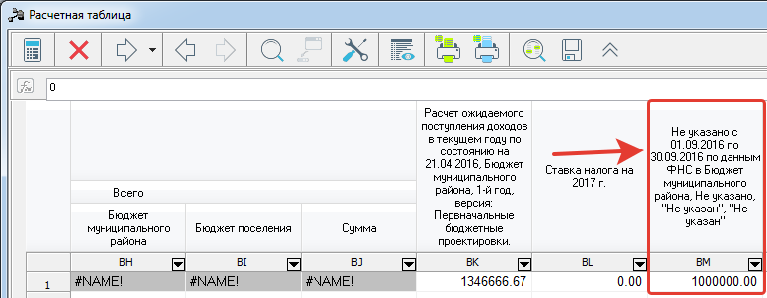
- Нажимаем на клавишу Добавить источник и выбираем Показатели исходных данных:
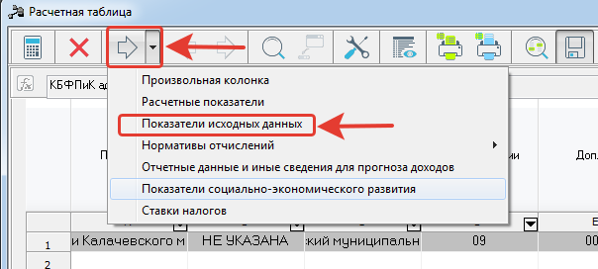
В открывшемся окне нажимаем клавишу Показать справочник:
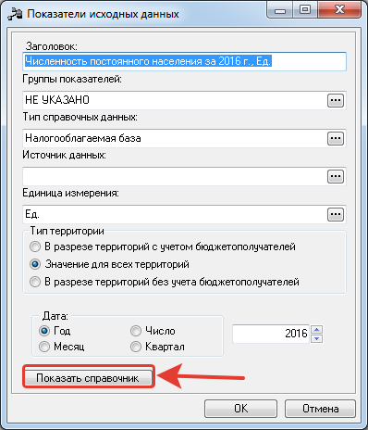
В открывшемся окне нажимаем клавишу очистить фильтрацию
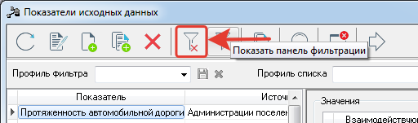
Далее выбираем нужный показатель:
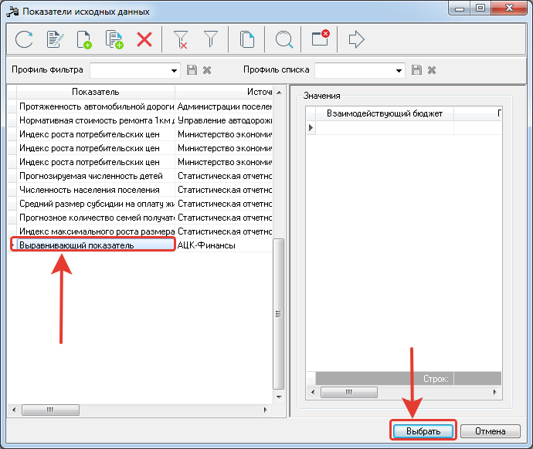
После чего, в расчетной таблице формируется колонка с данным показателем.
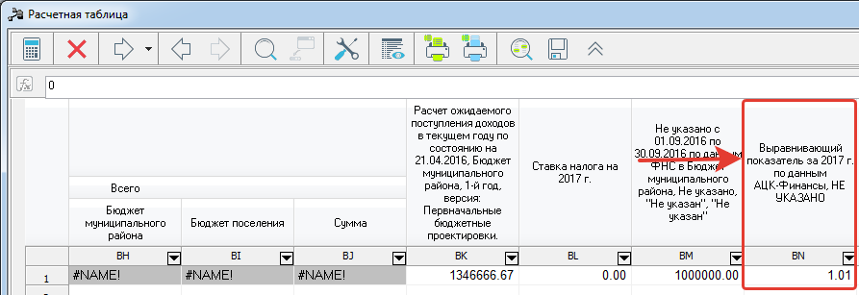
Все данные, которые были подтянуть из справочников, можно использовать при расчете прогноза по доходам.
Для примера расчета прогноза по доходам по НДФЛ используем следующие данные:
НДФЛ = распределяемые НДФЛ + не распределяемые НДФЛ
Распределяемые считаются исходя из ставки налогов от общей суммы налогооблагаемой базы.
Не распределяемые считаются как произведение расчета ожидаемого поступления на выравнивающий коэффициент.
- Распределяемые доходы.
В колонке с распределяемой суммой на 1 год необходимо ввести (задать формулу) суммы относительной которой будет производиться расчет.
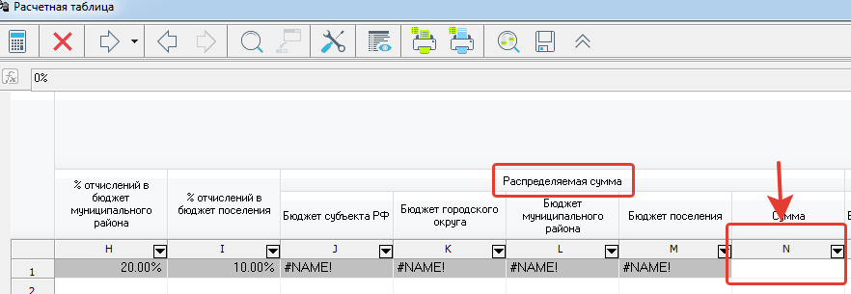
В результате произойдет перерасчет суммы для каждого уровня исходя из данных по нормативам отчислений.
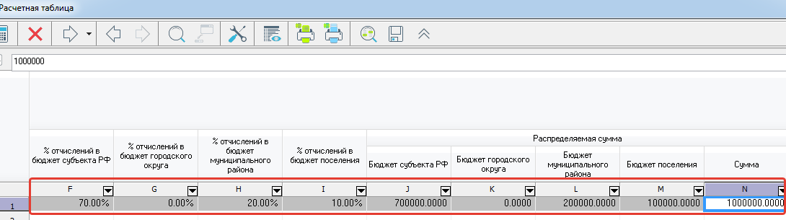
- Не распределяемые доходы
В блоке с не распределяемой суммой для соответствующего уровня необходимо ввести формулу для расчета. Для этого необходимо встать на ячейку с уровнем бюджета и нажать клавишу равно.
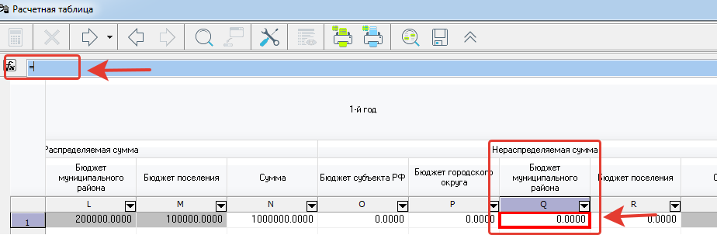
После этого вводится формула, по которой будет производиться расчет не распределяемой суммы. Для этого необходимо вставать на ячейки с подтянутыми данными (по аналогии с простановкой формул в Excel). После чего необходимо нажать клавишу Enter.
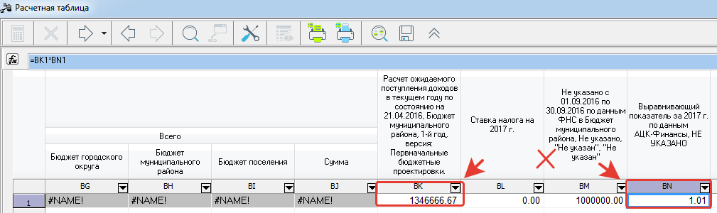
В результате произойдет расчет не распределяемой суммы по НДФЛ.
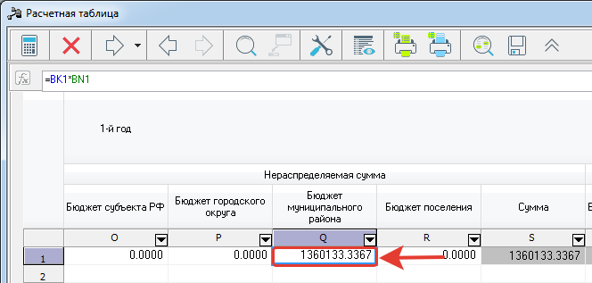

В колонке с именем Всего произойдет подсчет распределяемой суммы и суммой не распределяемых доходов.
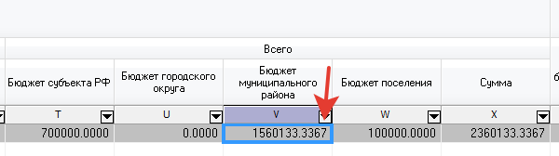
Далее необходимо сохранить расчет в виде шаблона для дальнейшего применения его при расчете других видов доходов: Сохранения шаблона расчетной таблицы
После проведения расчета необходимо нажать клавишу Применить и Ок.
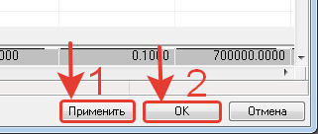
В случае, если форма расчета прогнозируемых доходов закреплена, то расчет необходимо производить на произвольных листах.
Для создания нового листа необходимо в нижней части щелкнуть правой клавишей мыши на наименование Листа и выбрать пункт Вставить.
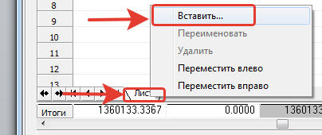
В открывшемся окне необходимо выбрать Новый лист и Далее.
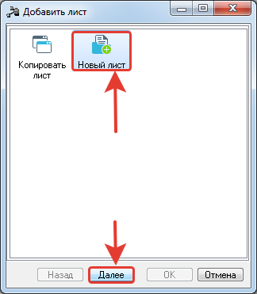
В открывшемся окне вводим наименование листа и клавишу Ок.
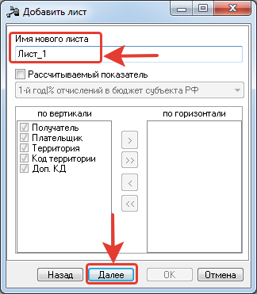

Подтверждаем создание Листа.
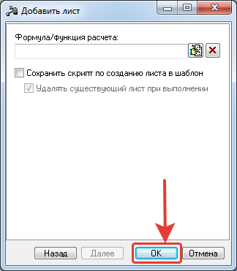
В результате создается новый лист, на котором необходимо произвести расчет.
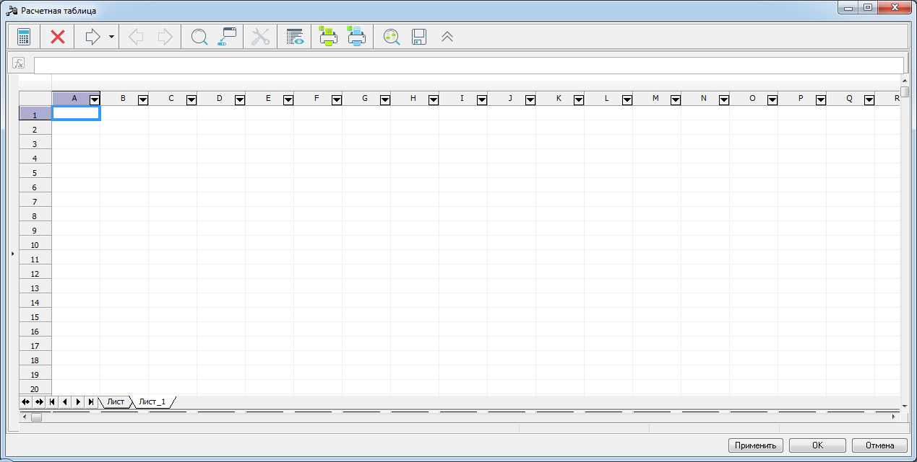
Расчет производиться по аналогии с Excel.
При проведении расчета на произвольном листе, необходимо в обязательном порядке на исходном листе ввести ссылку на посчитанное значение произвольного листа.

Сохранения шаблона расчетной таблицы

Для сохранения расчетной таблицы в виде шаблона необходимо на панели инструментов нажать клавишу Сохранить шаблон.
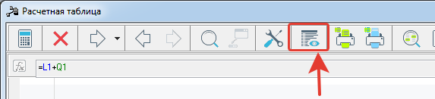
В открывшемся окне необходимо ввести наименование листа. В качестве наименование также указываем дату, на которую произведен расчет. После чего нажимаем клавишу Сохранить.
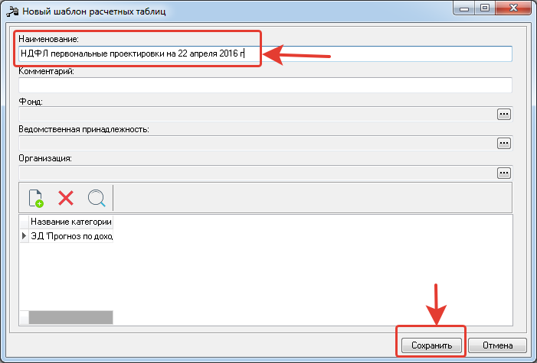
В результате выходит окно с результатом сохранения расчетной таблицы.
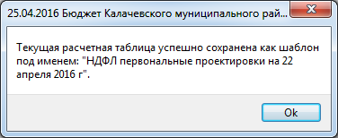
Для дальнейшего использования шаблона расчетной таблицы необходимо при входе в расчет выбирать пункт Шаблоны расчетных таблиц.
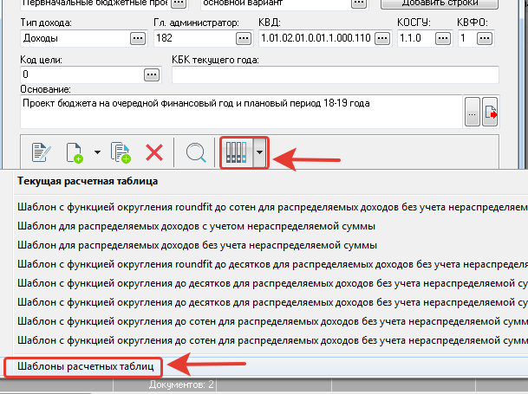
После чего необходимо выбрать сохраненный шаблон и нажать клавишу Выбрать.
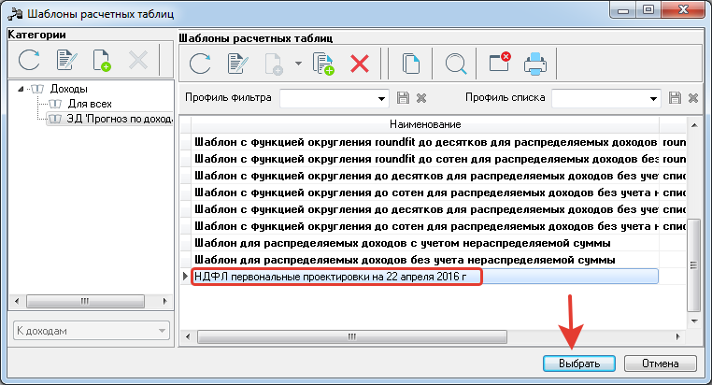
После чего произойдет открытие расчетной таблицы в виде шаблона.

Сохранения и обработка документа с наложением электронной подписи.

После проведения работ с расчетной таблицей суммы посчитанные в расчетной таблице, отобразятся в документе.
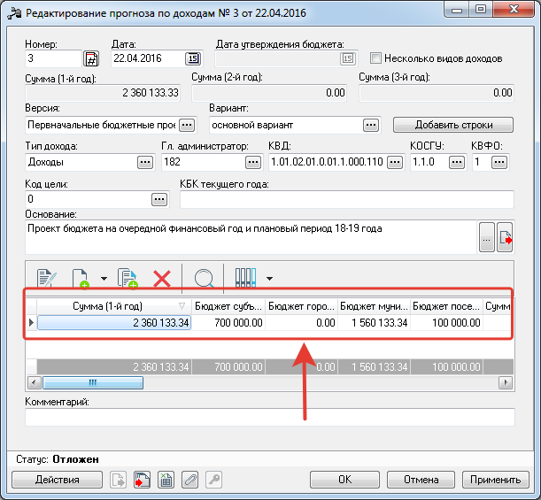
Далее документ необходимо сохранить нажатием клавишу Применить.
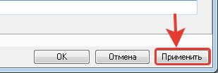
После сохранения документа, его необходимо Обработать.
Для этого в левой части документа нажимаем на клавишу Действие и Обработать.
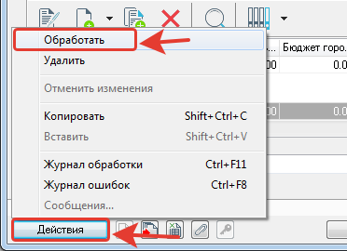
Документ переходит на статус Новый.
На статусе новый на документ необходимо наложить электронную подпись.
Для этого необходимо нажать на клавишу Действие и выбрать пункт Подписать.
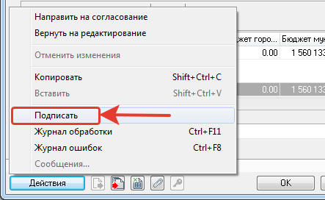
В результате выйдет окно, в нем необходимо нажать клавишу Подписать.
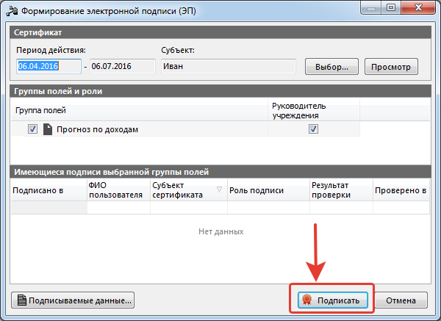
После этого выйдет окно с результатом подписи.
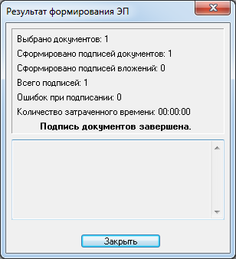
В случае отсутствия подписи на документе, выйдет не игнорируемая ошибка.
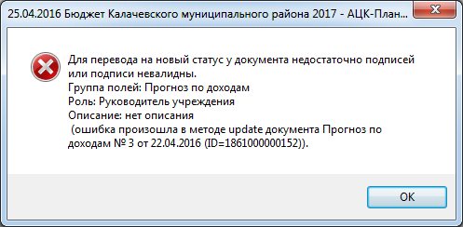
После выполнения указанных действий документ перейдет на статус Согласование.
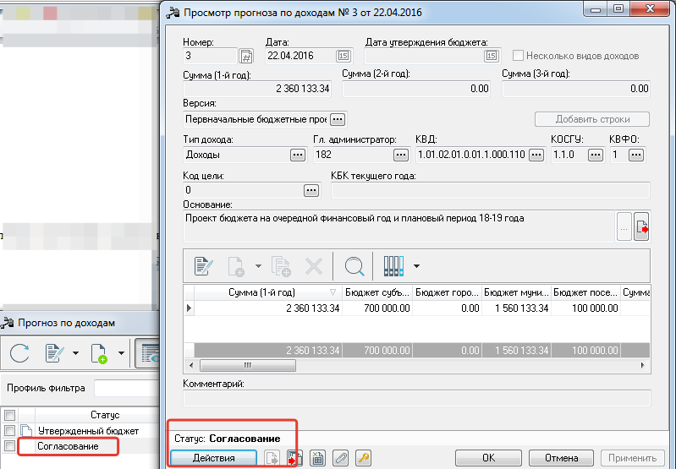
Далее сотрудниками ФО документ проверяется на корректность введенной информации.

